功能說明

客人於入住當天就先支付住宿期間之所有房租費用，其系統操作方式說明

操作步驟

* 操作說明

1. 由RGM01_登記作業中，調出欲辦理入住之訂房資料
2. 點選已入住之客房，按下右方之房租先入功能鍵，如下圖：

請注意，進行房租先入功能，該客房必須為In House狀態。

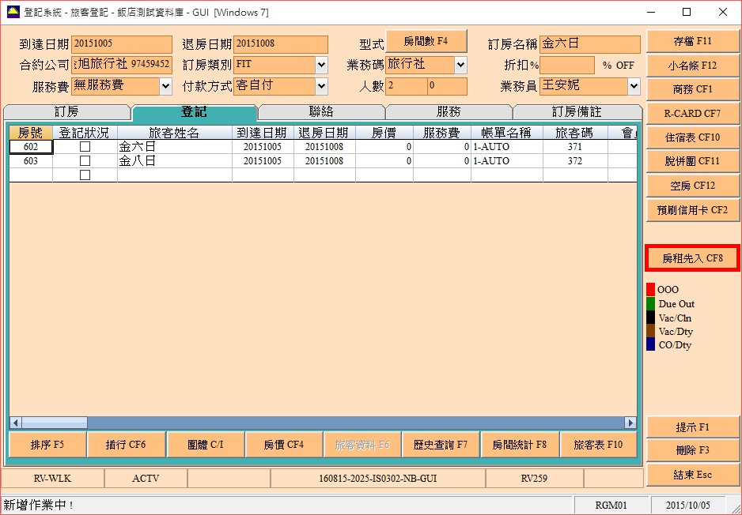

1. 進入房租先入的畫面後，系統會將該訂房資料中，所有目前In House的住宿資料一併帶出，如下圖：

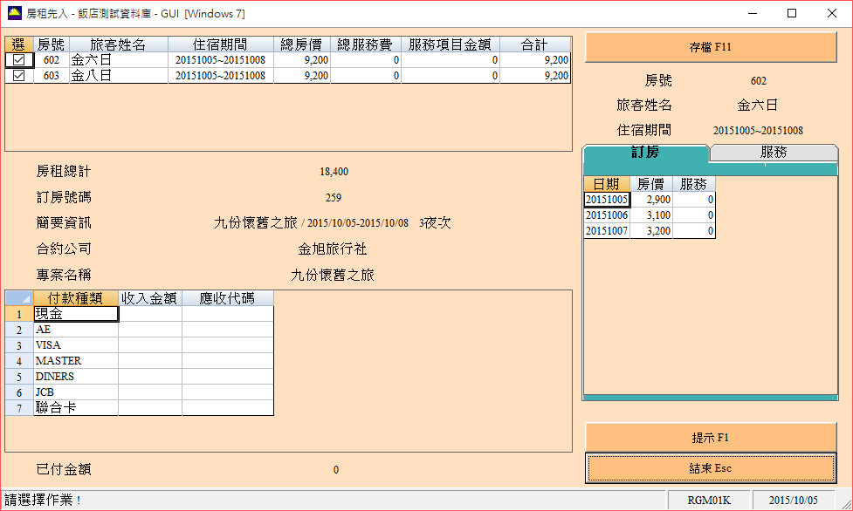

1. 當游標停留在哪一間客房中，其右方的住房資料將會顯示該客房之資料，如下：

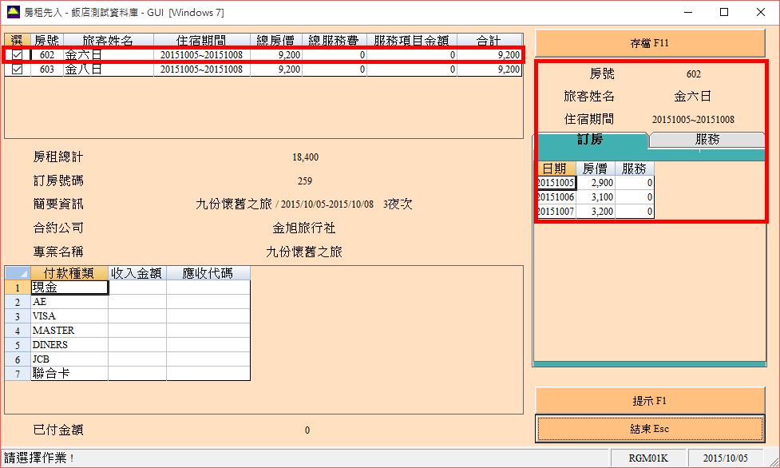

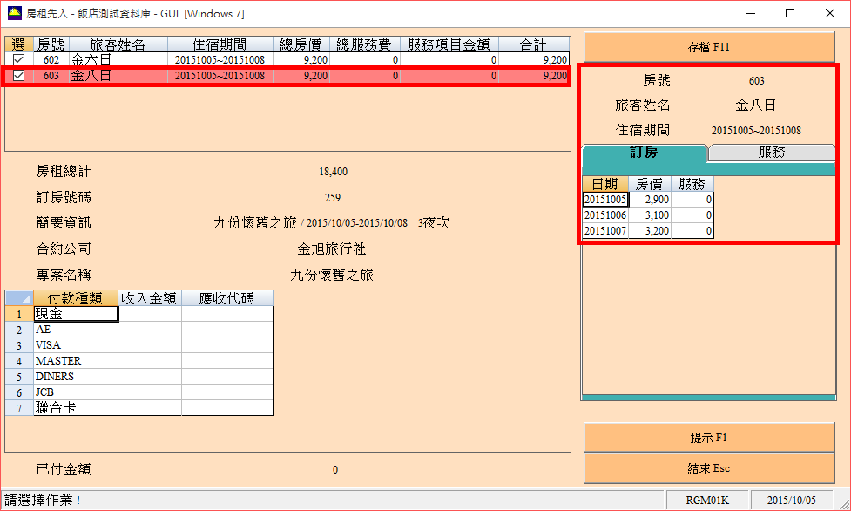

1. 結帳方式
   1. 房租總計：會依據上方勾選的客房進行加總，如下方紅框處顯示
   2. 付款種類：客人付款總類須輸入在下方藍框處
   3. 已付金額：等於收入金額之加總，如下方黃框處
   4. 當確認付款方式正確，按下右上方之存檔，系統即會將費用帶入各客房帳務中

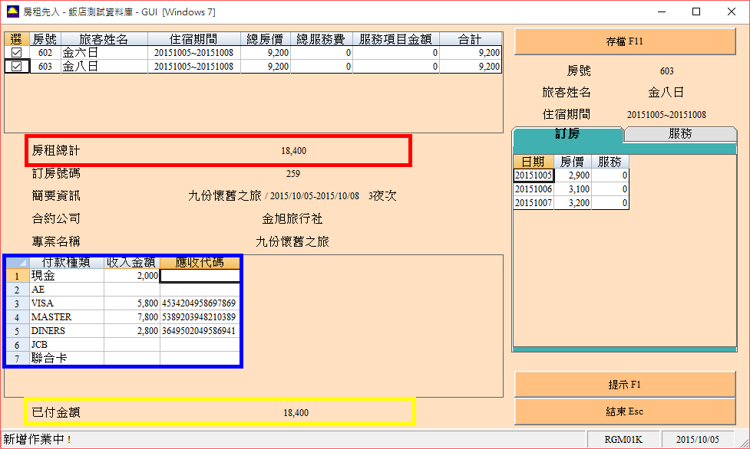

1. 存檔後，系統會依據當時游標停留的客房，將發票開立預設為該客房之帳夾中，帶出該客房之客帳作業畫面，並直接檢核是否需要開立發票。

如該客房之付款方式需要開立發票，則，系統會自動帶出發票開立之畫面，USER僅須依據客人需求進行發票開立，如下圖：

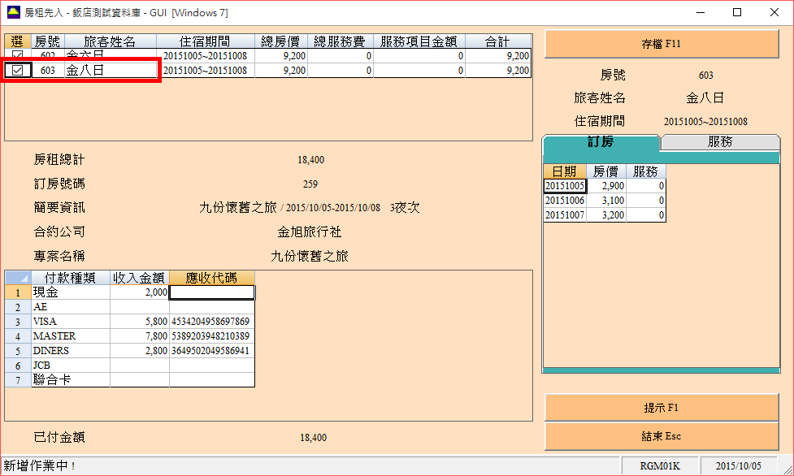

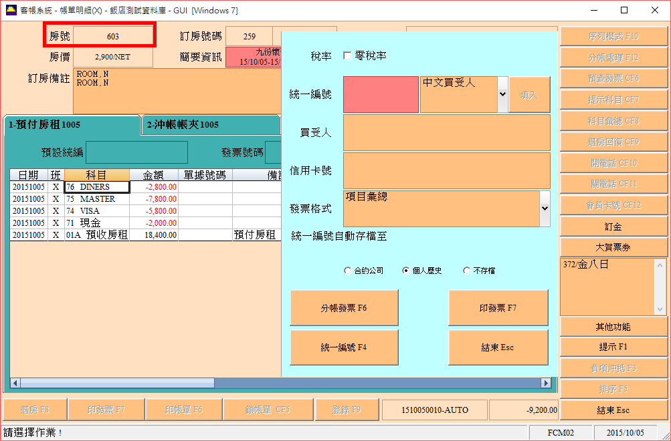

1. 客帳畫面

第一帳夾

系統會自動將第一帳夾更名為預付房租+當日會計日期，方便USER辨識。

帳夾內容：預收房租之對應科目及客人支付款種類，如下：

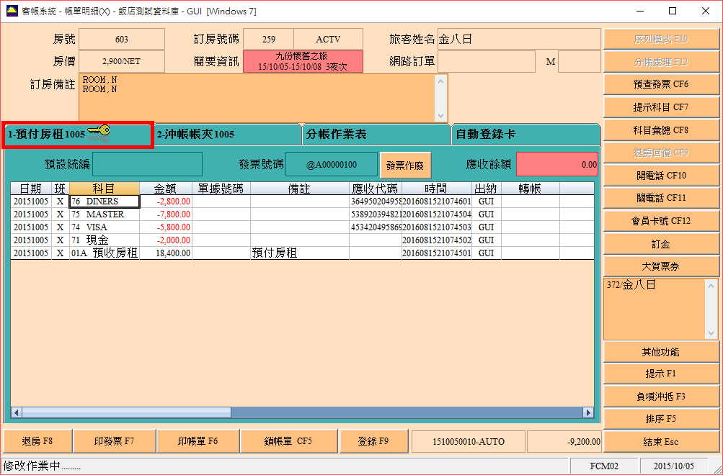

第二帳帳夾內容：

系統會自動將第二帳夾更名為沖帳帳夾+當日會計日期，方便USER辨識。

帳夾內容：負項之預收房租，如下：

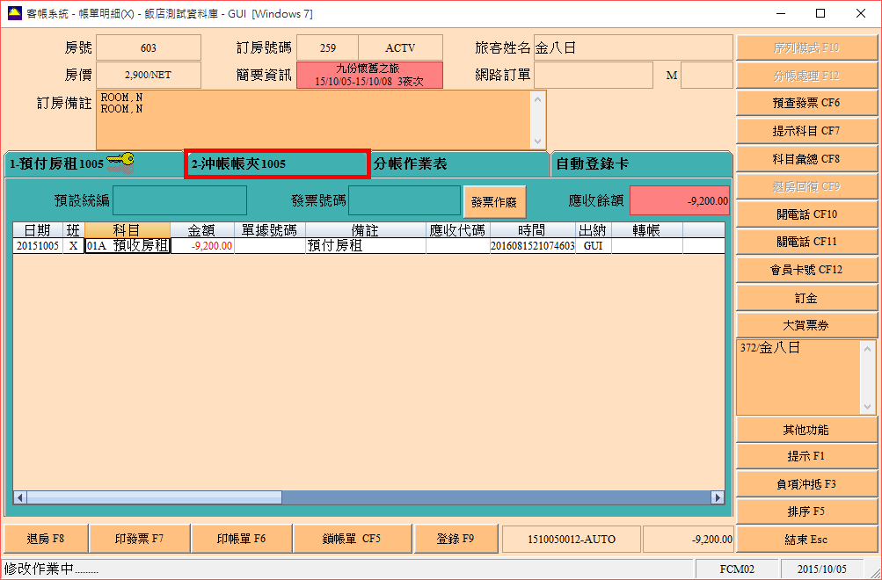

其他客房

系統會自動將第一帳夾更名為沖帳帳夾+當日會計日期，方便USER辨識。

帳夾內容：負項之預收房租，如下：

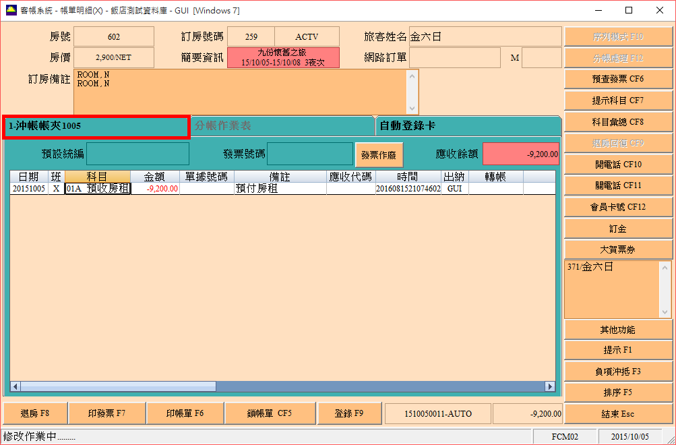

1. 系統沖帳原則
   1. 系統經過每日夜間稽核換日時，會將每房當晚之房租收入，存入目前最後開立之開放中帳夾，如下圖：

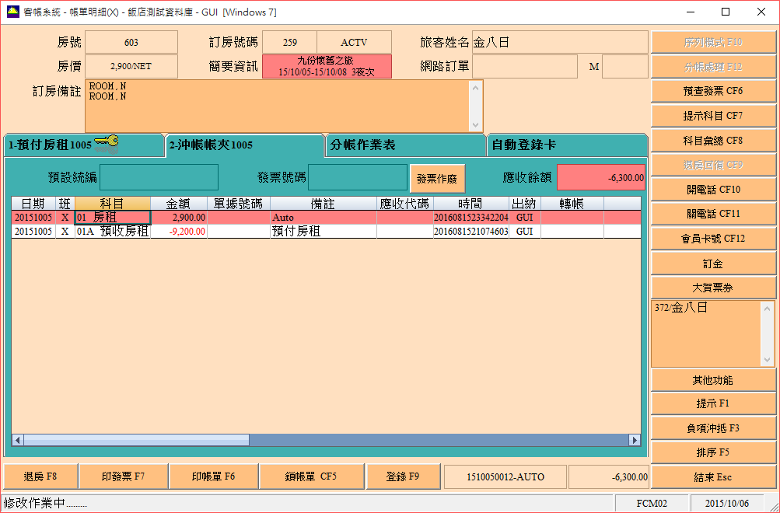

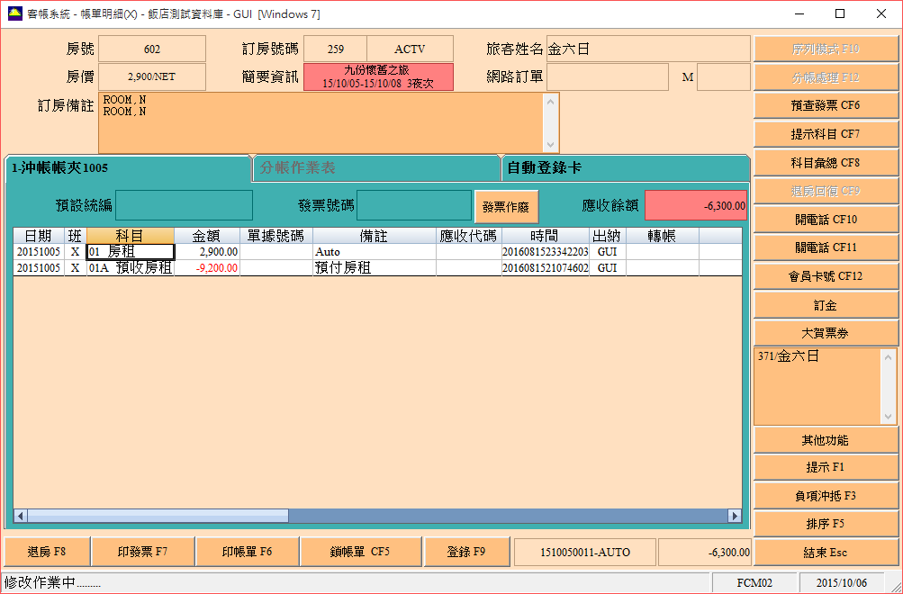

* 1. 承上述，客房在住宿期間，經由夜間稽核流程自動入房租作業，將每日房租收入登錄後，與負項之育收房租收入進行平帳，倘若客人在住宿期間無其他消費，在退房日當天，帳務中的應收餘額即為零，可直接退房，如下圖：

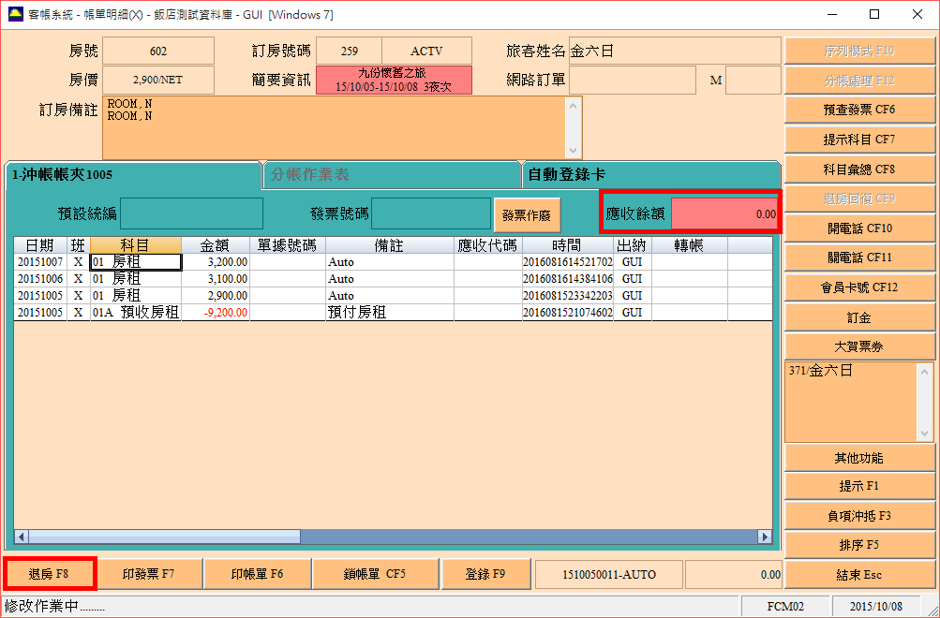

* 1. 若客人在住宿期間有其他消費，導致應收餘額不為零，故USER依照一般結帳流程進行結帳作業即可退房，如下圖：

